# 169- In mục lục văn bản

## Yêu cầu về chi tiết chức năng

|  |  |
| --- | --- |
| Tên chức năng | In mục lục văn bản trong hồ sơ |
| Mô tả | Trước khi chuyển hồ sơ sang lưu trữ NSD thực hiện in mục lục văn bản trong hồ sơ để xác nhận hồ sơ bản giấy đi kèm |
| Vai trò thực hiện | - Văn thư Bộ.  - Văn thư đơn vị.  - Chuyên viên. |
| **Mô tả chi tiết chức năng**   * NSD mở hồ sơ cần in mục lục văn bản, mở chi tiết hồ sơ, chọn chức năng in mục lục văn bản. * Hệ thống kết xuất mục lục văn bản theo định dạng excel | |
| **Kết quả cần đạt được**:   * Xuất mục lục văn bản định dạng excel | |

## Yêu cầu về trường thông tin

Tương tự màn hình tạo mới HSCV

## Yêu cầu về giao diện

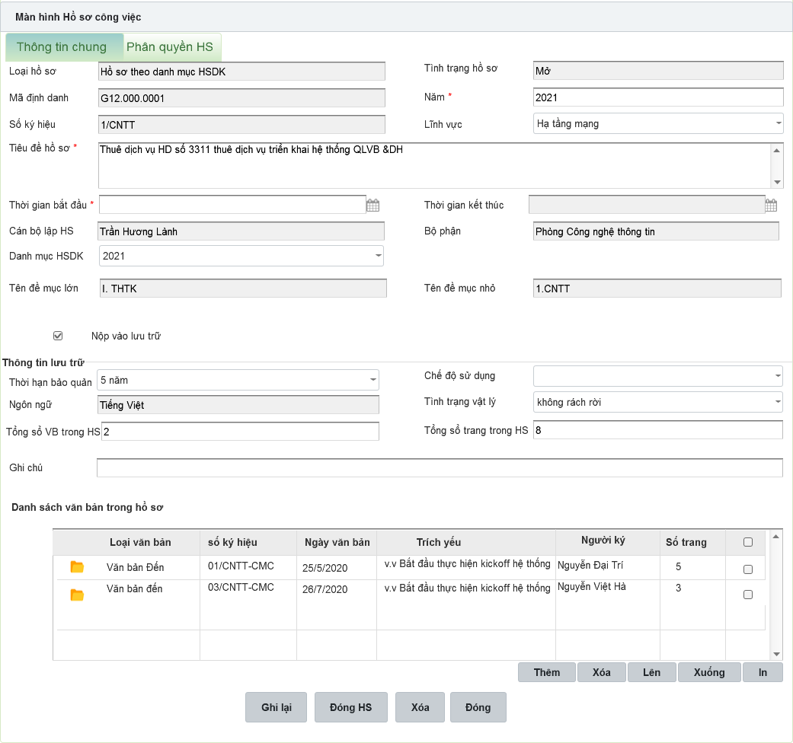

Mẫu mục lục văn bản:

